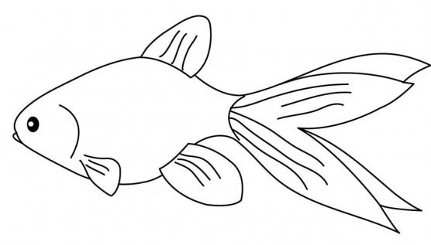
«Нарисуй рыбкам разную чешую» Цель: учить придумывать изображение фактуры по заданию педагога.

